Introduction and overview:
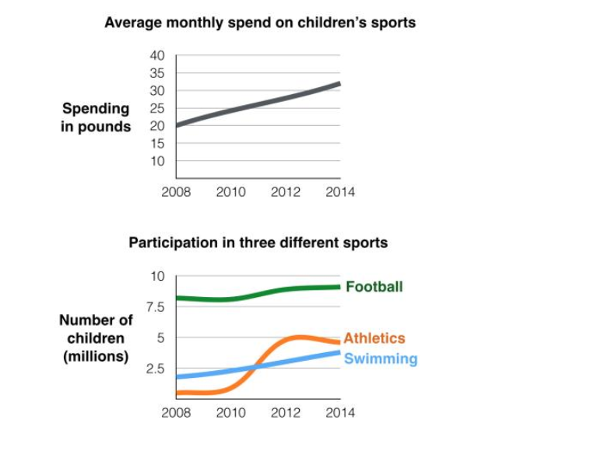
线图显示英国父母每个月花费在孩子运动的平均费用和英国孩子参加三个不同运动的数量，从2008到2014.
The line graphs show the average amout that parents in British spent on their children’s sporting activities and the number of chilldren who take part in three different sports from 2008 to 2014.
Amount 和 children 分别用定语从句和表语从句来修饰，句子信息大增；
Parents 被介词短语修饰 in British；
The line graphs show ---宾语1 来自图一 + 宾语2 来自图2，再通过从句对宾语进行修饰；

It is obvious that there in an increase number of monney that parents spent on their children’s sports in k
很明显父母每年花费越来越多的钱在孩子参加的体育运动在这6年内；在孩子参加运动的数量上，足球比田径和游泳更受欢迎；

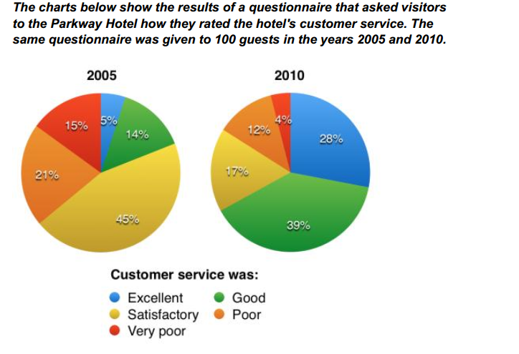
2 饼图对比在2005年和2010年酒店的顾客服务调查中的反应；
很显然，在2005-2010，游客总体是满意的。然而，在2005年，酒店顾客的对服务的排序是从满意到不满意，在2010年评价酒店服务主要是good or excellent。
首先看积极的调查结果，在2005年，仅仅有5%胡一段的访客评价酒店服务为excellent，但这个数值上升到28%在2010年。进而，14%的顾客描述酒店的服务是good在2005；经过五年之后，这个数值将近翻了三倍。
然而，消极的调查结果来看，顾客认为酒店服务是poor的，从2005年的21%下降到2010年的12%；相似的是，认为酒店服务very poor的比例从15%下降4%在这5年的时间。最后，satisfactory 在2010年的下降反应大多数人在这个调查都给出了积极的调查结果。
3
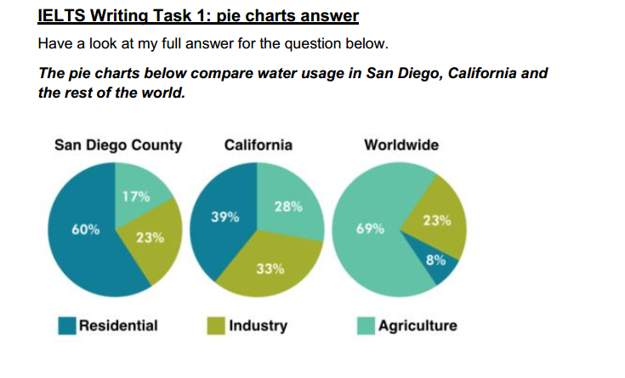
饼图给出的信息是关于居民用水、工业用水和农业用水在S、C和世界整体。
值得注意的是，在美国的这两个地区，家庭用水超过了工业和农业用水；形成对比的是，在世界其他地方，农业用水占据绝大部分用水。
在S和C，居民用水分别是60%和39%。形成对比的是，在世界其他地方，仅有8%的水被家庭用水。农业用水呈现相反的趋势。占据了世界用水的69%，但是只有17%和28%的水被用在农业在S和C的区域。
当我们对比工业用水的时候，并没有如此大的差别。工业用水在S和W的比例是一样的（23%）。然而在C会高出10%，是33%。
4
